htpp://vzrti.ru

e-mail: [vzrti@mail.ru](mailto:vzrti@mail.ru)

тел.: 8-800-222-49-59



**Резиновая смесь ВЗ-3-2**

**Цвет:** зеленый

**Назначение:** уплотнительные резиновые и резинометаллические детали неподвижных и ограниченно подвижных соединений.

**Гарантийный срок хранения:** 3 месяца

**Температура эксплуатации**: от -20 °С … до +200 °С, кратковременно +230°С

**Рабочая среда:** воздух, топлива, масла, смазки

**Технологические свойства**: формуется, шприцуется под заготовку на двухшнековой машине.

Физико-механические показатели резиновой смеси

|  |  |
| --- | --- |
| Показатель | Значение |
| Твердость, Шор А | 85±3 |
| Условная прочность при растяжении, Мпа, не менее | 10 |
| Относительное удлинение при разрыве, %, не менее | 150 |
| Температура хрупкости, °С, не выше | -20 |
| Изменение массы при воздействии смеси изооктан и толуол в соотношении 7:3 в течение 24ч при температуре (23±3)°С, %, не более | 1 |
| Относительная остаточная деформация при постоянной величине сжатия в воздухе (25±5) % в течение 24ч при температуре 200 °С , %, не более | 35 |

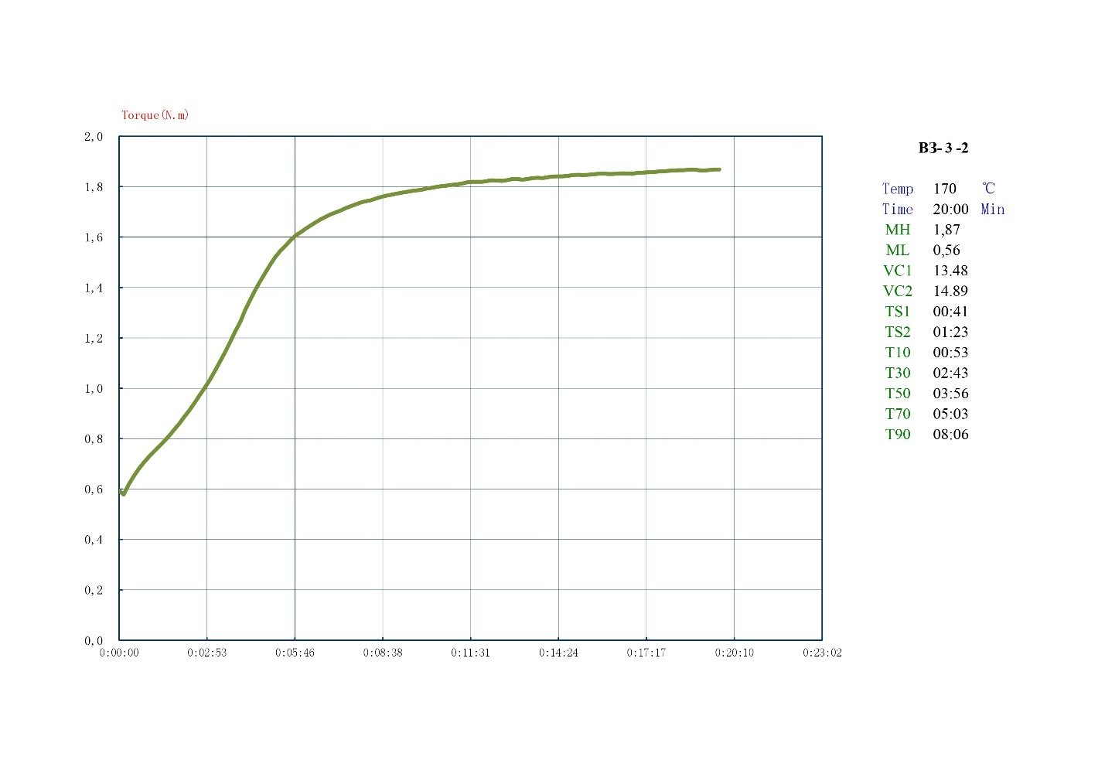

Вулканизационная кривая резиновой смеси ВЗ-3-2